Betjeningsinnstruks
SmartLoop Brannsentral
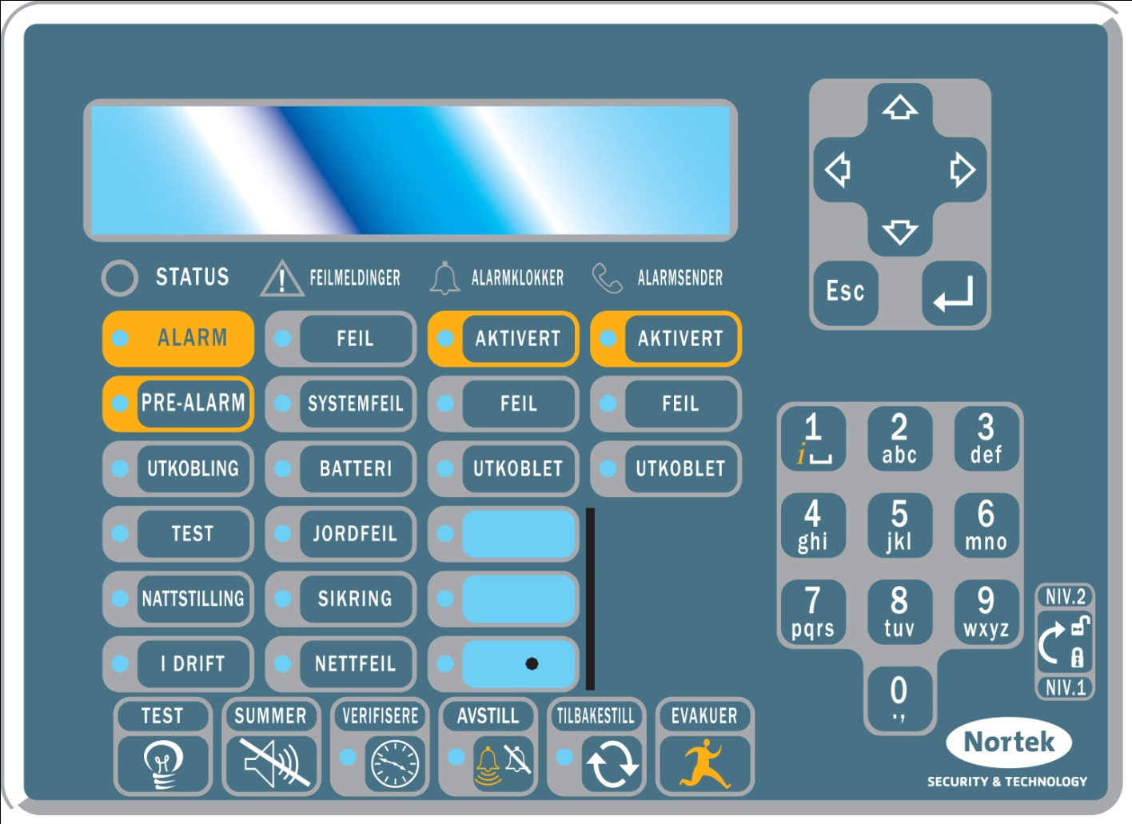

ALARM: Varsel om at det er aktivert en Brannalarm i systemet.
Ved Alarm starter alarmering i hele bygget.
Manuelle meldere starter direkte Alarm.
Ved Alarm Ring 110 BANNVESENET.

Alarmoverføring: Brannsentralen overfører IKKE Alarm til Brannvesnet
Ved brann ring 110

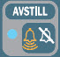
AVSTILL: For å stoppe Alarmering når situasjon er under kontroll:
Drei nøkkel på brannsentral, trykk “AVSTILL”.
Gul lampe tenner for å indikere at alarm er avstillt.
Akustisk varsling vil opphøre kort tid etter avstill er trykket.

TILBAKESTILL: For å tilbakestille alarm når situasjon er normalisert:
Drei nøkkel på brannsentral, trykk “TILBAKESTILL”
Dersom gul lampe for blokkering lyser, trykk avstill før tilbakestill

Ved feilmelding vil åsak vises i display og feillampe lyse fast.
Den interne summeren i panelet kvitteres ut ved å trykke på SUMMER knappen.
Dersom feilampe blinker er feilen rettet opp og panelet kan tilbakestilles.

Adresse Strandveien 2f, 3050 Mjøndalen. www.nortek.st
Utgave juni 2019, versjon 003

